命名实体识别-基于对码业务终端数据

实体类型定义
一个标准终端名称由两个主体部分组成：品牌公司 + 分店信息

对于品牌公司部分的实体规则设定参照相关法律文件中的规则，将其分为：
品牌地域、品牌名、行业、组织形式
而对分店信息通常可能包含两个部分：
店铺区域、店铺名称

在对码的处理过程中，我们将一个输入的终端名称及其ES（Elasticsearch）召回的结果进行拆分，分成六个实体要素，并逐一送入匹配环节进行匹配，并根据对应实体类别一一匹配赋予其相应得分。最终，通过综合考量两个终端的匹配得分，得出最终的匹配结果。

数据标注
使用开源的标注系统Doccano对训练数据进行标注。对于每条终端数据，按照既定的实体规则进行数据标注。
导出的数据含样本id、原始文本text、以及每个实体部分的标注label和其开始及结束index
其格式为：
{
"id":1,
"text":"邓州市医药有限公司第一百八十六药店",
"label":[[0,3,"品牌地域"], [3,5,"行业"], [5,9,"组织形式"], [9,17,"店铺名称"]]
}
doccano系统标注界面：
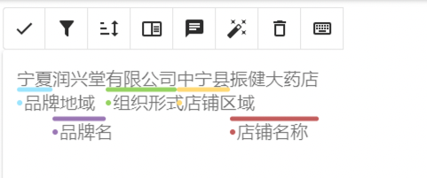
- GitHub - doccano/doccano: Open source annotation tool for machine learning practitioners.

模型架构：UIE框架
UIE(Universal Information Extraction)：Yaojie Lu等人在ACL-2022中提出了通用信息抽取统一框架UIE。该框架实现了实体抽取、关系抽取、事件抽取、情感分析等任务的统一建模，并使得不同任务间具备良好的迁移和泛化能力。
该模型可以支持不限定行业领域和抽取目标的关键信息抽取，实现零样本快速冷启动，并具备优秀的小样本微调能力，快速适配特定的抽取目标。
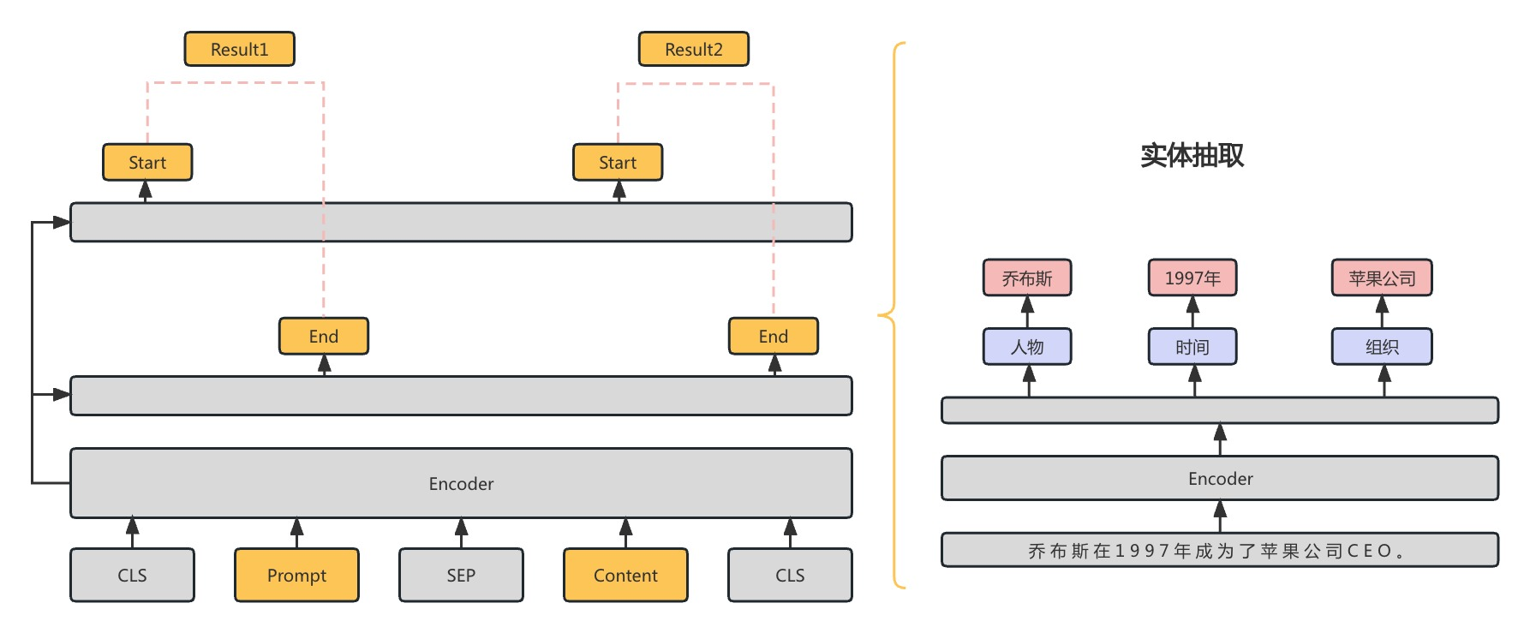

- UIE旨在通过单一框架统一建模不同IE任务的文本到结构的转换，也就是：不同的结构转换共享模型中 相同的底层操作 和 不同的转换能力。
具体来说，UIE：
- 通过结构化抽取语言对不同的信息抽取目标结构进行统一编码；
- 通过结构化模式提示器自适应生成目标结构；
- 通过大规模结构化/非结构化数据进行模型预训练捕获常见的IE能力；

UIE的整体框架：
设计结构化抽取语言（SEL，Structured Extraction Language）来统一编码异构提取结构，即编码实体、关系、事件统一表示。
构建结构化模式提示器（SSI，Structural Schema Instructor），一个基于schema的prompt机制，用于控制不同的生成需求。
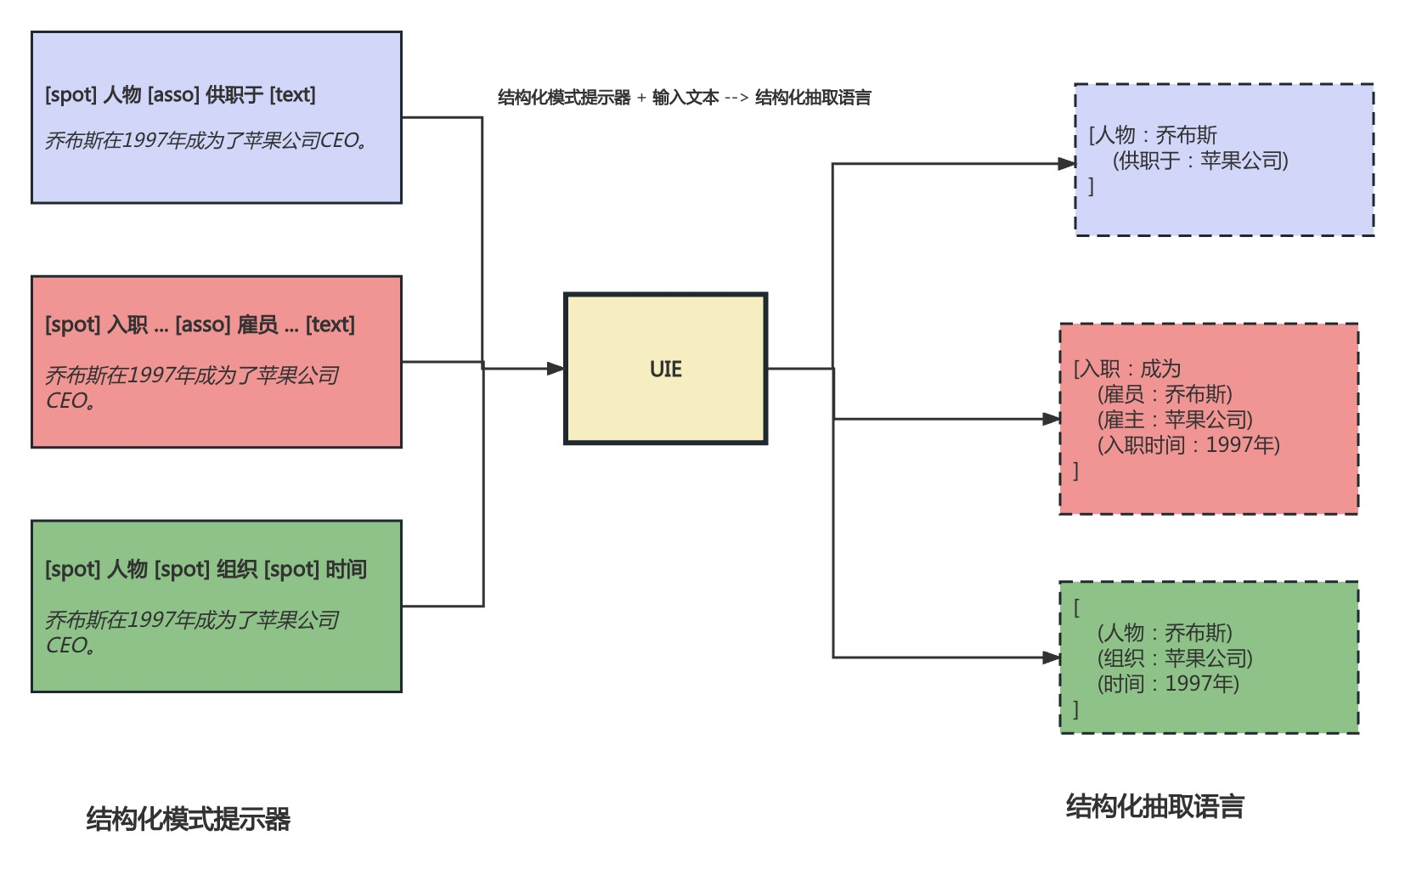
简单概括：SSI就是输入特定抽取任务的schema，SEL就是把不同任务的抽取结果统一用1种语言表示。

SEL
SEL语言可以统一用
（
Spot Name：Info Span
（Asso Name：Info Span）
（Asso Name：Info Span）
...）形式表示，具体地：
Spot Name：Spotting操作的Info Span的类别信息，如实体类型；
Asso Name: Associating操作的Info Span的类别信息，如关系类型、事件类型；
Info Span：Spotting或Associating操作相关的文本Span；
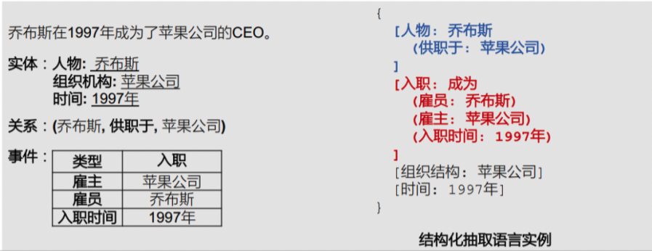

SSI
SSI的本质一个基于schema的prompt机制，用于控制不同的生成需求：在Text前拼接上相应的Schema Prompt，输出相应的SEL结构语言。
不同任务的的形式是：
实体抽取：[spot] 实体类别 [text]
关系抽取：[spot] 实体类别 [asso] 关系类别 [text]
事件抽取：[spot] 事件类别 [asso] 论元类别 [text]
观点抽取：[spot] 评价维度 [asso] 观点类别 [text]

预训练
UIE框架基于开源模型T5-v1.1-base实现，在其预训练参数的基础上进行二次预训练，以实现在下游任务上取得出色的效果。

使用终端名称（药店、企业、医疗机构）、商品、合同文件作为预训练语料，构建3种预训练数据：
Data_pair: 构建text-to-struct的平行语料：（SSI，Text，SEL）
Data_record: 构造只包含SEL语法结构化record数据：（None，None，SEL）
Data_text: 构造无结构的原始文本数据：（None，Text'，Text''）

针对上述数据，分别构造3种预训练任务，将大规模异构数据整合到一起进行预训练：
Text-to-Structure Pre-training：为了构建基础的文本到结构的映射能力，对平行语料Data_pair训练，同时构建负样本作为噪声训练（引入negative schema）。
Structure Generation Pre-training：为了具备SEL语言的结构化能力，对Data_pair数据只训练 UIE 的 decoder 部分。
Retrofitting Semantic Representation：为了具备基础的语义编码能力，对Data_text数据进行 span corruption训练。(可以理解为Masked-Language Modeling任务)

微调
在微调环节中加入拒识噪声注入的模型微调机制，随机采样SEL中不存在的SpotName类别和AssoName类别，即：(SPOTNAME, [NULL]) 和 (ASSONAME, [NULL])，使得模型学会拒绝生成错误结果的能力
如图：
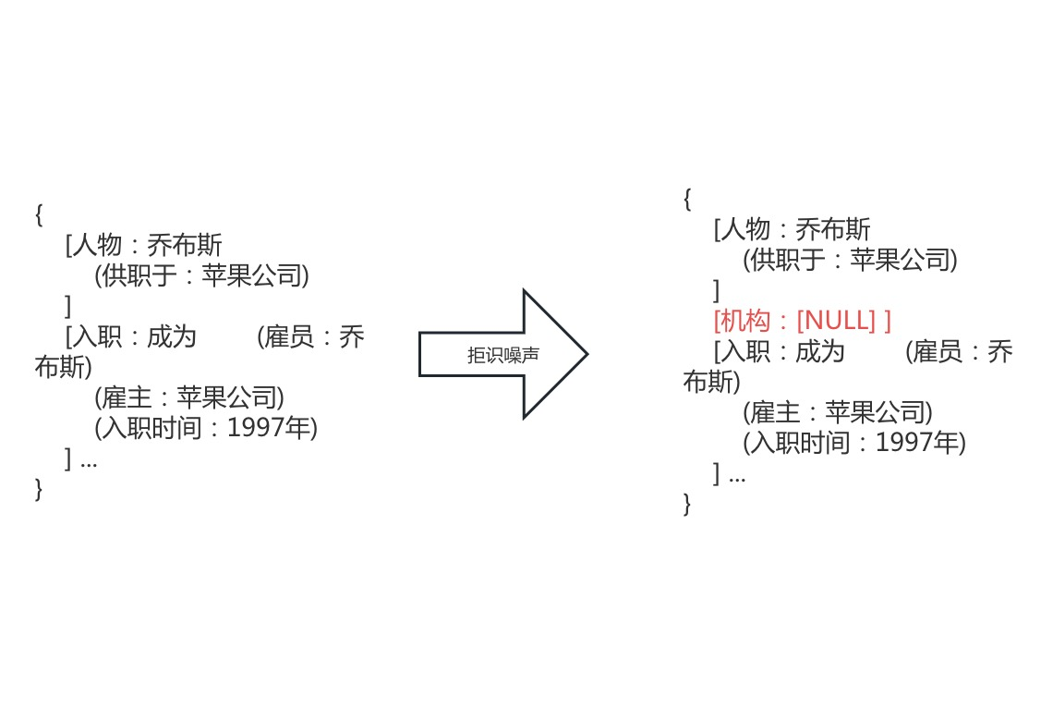

投入生产环节
- 分词规则设定为：品牌名、品牌地址；店铺名、店铺地址。
随机抽样20条数据，抽取实体测试效果。结果显示效果较好，且置信度高。 5/9
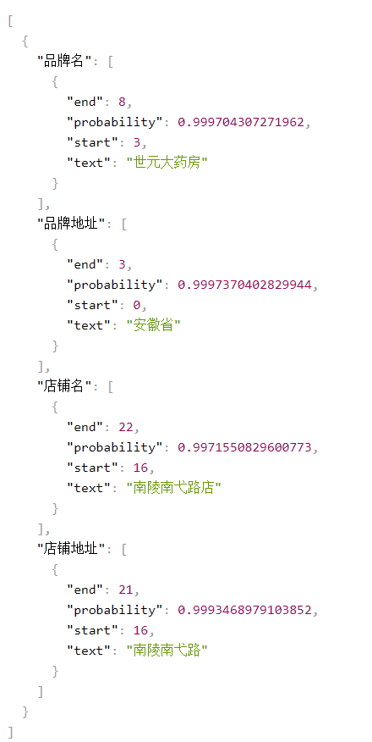

- 针对对码项目会议讨论的分词规则，对微调数据进行重新标注。分词规则调整为：
品牌区域； 品牌名； 行业词； 组织形式； 店铺区域； 店铺名称；

- 调整标注后的数据微调uie-base，效果不佳。5/11
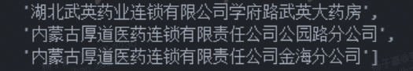
- 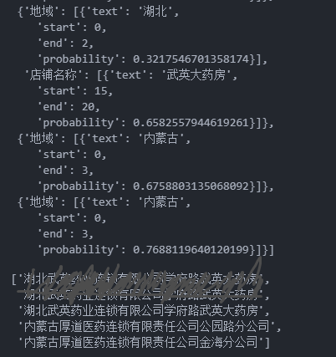
可能的原因：
  - 标注不够精确
  - 基线模型能力不足
  - 数据量不够

- 子龙用jieba分词工具生成1w条标注数据，对uie-base做fine tune。效果显著，且置信度高
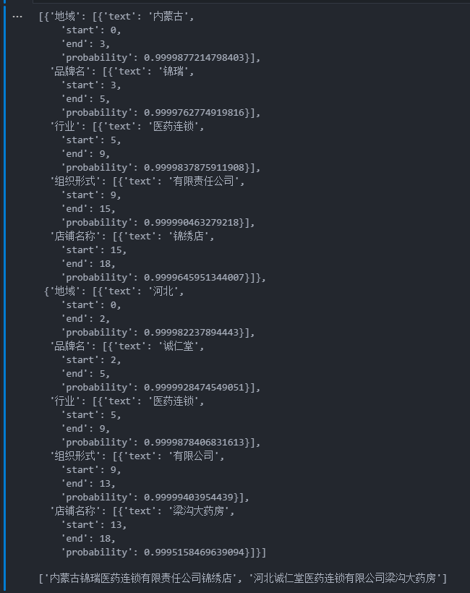

后续优化
- 提升推理速度，视情况调整以下参数：
  - batch size: 32/ 64/ 128
  - precision：单精度或双精度
  - use_fast：FastTokenizer工具加速预处理
- 真实使用场景在50条左右，bs设为64，开启单精度和FastTokenizer，1s左右

- 对训练数据进行细致的预处理，以及根据标注进行精准校对。添加更多数据，打散重组对UIE-base模型进行重新训练。
模型精度展示如下图：
